Міністерство освіти і науки України
Національний технічний університет України
«Київський політехнічний інститут імені Ігоря Сікорського»
Факультет інформатики та обчислювальної техніки
Кафедра обчислювальної техніки

Лабораторна робота №4
з дисципліни
«Об’єктно-орієнтоване програмування»
на тему
«Вдосконалення структури коду графічного редактора об’єктів»

Виконав: Перевірив:
Рекечинський Д.О.
студент групи ІМ-51
Дзигман Іван Олексійович
Номер в списку - 11

Київ 2026

Завдання:
1. Створити проєкт з ім’ям Lab4.
2. Написати вихідний текст програми згідно варіанту завдання.
3. Запустити програму в браузері (через локальний сервер) і отримати працездатний застосунок.
4. Перевірити роботу програми. Налагодити програму.
5. Проаналізувати та прокоментувати результати та вихідний текст програми.
6. Оформити звіт.

Завдання згідно варіанту:
Номер варіанту дорівнює номеру в списку студентів у журналі: Ж = 11. Програма реалізована мовою JavaScript з використанням HTML (розмітка, елемент canvas) та CSS (мінімальна стилізація).
1. Номер непарний (11 mod 2 = 1), тому редактор реалізується як глобальний статичний об’єкт класу MyEditor: у JavaScript це константа на рівні модуля (main.js), яка створюється один раз під час запуску програми, існує до закриття сторінки і ніколи не перестворюється.
2. Кольори та стилі геометричних форм (за винятком «гумового» сліду) — як у лабораторній роботі №3: прямокутник вводиться по двох протилежних кутах, має чорний контур і жовте заповнення; еліпс вводиться від центру до кута охоплюючого прямокутника, має чорний контур без заповнення; крапка і лінія — чорні.
3. «Гумовий» слід при вводі всіх фігур — пунктирна лінія чорного кольору.
4. Додатково запрограмовано введення та відображення двох нових фігур: лінії з кружечками (синього кольору, кружечки з білим заповненням) та каркаса куба (зеленого кольору, без заповнення). Кольори нових фігур обрано самостійно.
5. Мова JavaScript не підтримує множинне успадкування, тому для нових фігур воно замінене композицією: клас CompositeShape зберігає масив частин. Клас LineWithCirclesShape складається з однієї LineShape та двох EllipseShape, клас CubeShape — з двох RectShape та чотирьох LineShape. Метод show нових фігур викликає show відповідних частин: для ліній — LineShape, для кружечків — EllipseShape, для прямокутників — RectShape.
6. Панель інструментів (Toolbar) містить кнопки з іконками та підказками (tooltips) для всіх шести типів фігур; кнопки дублюють підпункти меню «Об’єкти».
7. Структуру коду вдосконалено так, щоб нові типи фігур додавалися без зміни існуючих класів: усі типи описані в одному списку TOOLS (тип, назва, функція створення, іконка), з якого будуються меню, панель інструментів і створення фігур у редакторі.

Вихідний текст головного файлу
index.html
<!doctype html>
<html lang="uk">
<head>
<meta charset="UTF-8" />
<meta name="viewport" content="width=device-width, initial-scale=1" />
<title>OOP_lab4</title>
<link rel="stylesheet" href="./src/style.css" />
</head>
<body>
<div id="menubar">
<div class="menu">
<div class="title">Файл</div>
<div class="dropdown">
<div class="item" data-action="clear">Очистити</div>
</div>
</div>
<div class="menu">
<div class="title">Об'єкти</div>
<div class="dropdown" id="objects-dropdown"></div>
</div>
<div class="menu">
<div class="title">Довідка</div>
<div class="dropdown">
<div class="item" data-action="about">Про програму</div>
</div>
</div>
</div>

<div id="toolbar"></div>

<div id="stage">
<canvas id="canvas"></canvas>
</div>

<script type="module" src="src/main.js"></script>
</body>
</html>
config.js
export const SHAPES_COUNT = 111;
export const RUBBER_COLOR = "#000";
export const RUBBER_DASH = [6, 4];
export const OUTLINE_COLOR = "#000";
export const RECT_FILL = "#ffeb3b";
export const DEFAULT_TYPE = "rect";

export const LINE_CIRCLES_COLOR = "#1565c0";
export const CIRCLE_FILL = "#ffffff";
export const CIRCLE_RADIUS = 7;

export const CUBE_COLOR = "#2e7d32";
export const CUBE_DEPTH = 0.4;
main.js
import { MyEditor } from "./myeditor.js";
import { Menu } from "./menu.js";
import { Toolbar } from "./toolbar.js";
import { TOOLS } from "./tools.js";

const editor = new MyEditor(document.getElementById("canvas"));

new Menu(editor, TOOLS);
const toolbar = new Toolbar(document.getElementById("toolbar"), editor, TOOLS);

editor.onTypeChange = (type) => toolbar.update(type);
menu.js
export class Menu {
constructor(editor, tools) {
this.editor = editor;
this.menus = [...document.querySelectorAll(".menu")];
this.buildObjectsMenu(tools);
this.bind();
}

buildObjectsMenu(tools) {
const dropdown = document.getElementById("objects-dropdown");
dropdown.textContent = "";
for (const tool of tools) {
const item = document.createElement("div");
item.className = "item";
item.dataset.type = tool.type;
item.textContent = tool.name;
dropdown.appendChild(item);
}
}

bind() {
for (const menu of this.menus) {
menu
.querySelector(".title")
.addEventListener("click", (e) => this.onTitleClick(e, menu));
}
document.addEventListener("click", () => this.closeAll());
document.querySelectorAll(".item").forEach((item) => {
item.addEventListener("click", () => this.onItemClick(item));
});
}

closeAll() {
this.menus.forEach((m) => m.classList.remove("open"));
}

onTitleClick(e, menu) {
e.stopPropagation();
const wasOpen = menu.classList.contains("open");
this.closeAll();
if (!wasOpen) {
this.onInitMenuPopup(menu);
menu.classList.add("open");
}
}

onInitMenuPopup(menu) {
menu.querySelectorAll(".item[data-type]").forEach((el) => {
el.classList.toggle("checked", el.dataset.type === this.editor.type);
});
}

onItemClick(item) {
const { type, action } = item.dataset;
if (type) {
this.editor.setType(type);
} else if (action === "clear") {
this.editor.clear();
} else if (action === "about") {
alert("Лабораторна робота №4. Графічний редактор об'єктів.");
}
}
}
myeditor.js
import { SHAPES_COUNT, DEFAULT_TYPE } from "./config.js";
import { createShape } from "./tools.js";

export class MyEditor {
constructor(canvas) {
this.canvas = canvas;
this.ctx = canvas.getContext("2d");
this.onTypeChange = () => {};

this.pcshape = new Array(SHAPES_COUNT).fill(null);
this.count = 0;

this.type = DEFAULT_TYPE;
this.current = null;
this.drawing = false;

canvas.addEventListener("mousedown", (e) => this.onLButtonDown(e));
canvas.addEventListener("mousemove", (e) => this.onMouseMove(e));
window.addEventListener("mouseup", (e) => this.onLButtonUp(e));
window.addEventListener("resize", () => this.resize());

this.resize();
}

setType(type) {
this.type = type;
this.onTypeChange(type);
}

clear() {
this.pcshape.fill(null);
this.count = 0;
this.current = null;
this.drawing = false;
this.repaint();
}

resize() {
const dpr = window.devicePixelRatio || 1;
const r = this.canvas.getBoundingClientRect();
this.canvas.width = Math.round(r.width * dpr);
this.canvas.height = Math.round(r.height * dpr);
this.ctx.setTransform(dpr, 0, 0, dpr, 0, 0);
this.repaint();
}

pos(e) {
const r = this.canvas.getBoundingClientRect();
return { x: e.clientX - r.left, y: e.clientY - r.top };
}

onLButtonDown(e) {
if (e.button !== 0 || this.count >= SHAPES_COUNT) return;
const p = this.pos(e);
this.current = createShape(this.type);
this.current.set(p.x, p.y, p.x, p.y);
this.drawing = true;
this.repaint();
}

onMouseMove(e) {
if (!this.drawing) return;
const p = this.pos(e);
this.current.set(this.current.x1, this.current.y1, p.x, p.y);
this.repaint();
}

onLButtonUp(e) {
if (!this.drawing || e.button !== 0) return;
const p = this.pos(e);
this.current.set(this.current.x1, this.current.y1, p.x, p.y);
this.pcshape[this.count++] = this.current;
this.current = null;
this.drawing = false;
this.repaint();
}

repaint() {
const r = this.canvas.getBoundingClientRect();
this.ctx.clearRect(0, 0, r.width, r.height);
for (let i = 0; i < this.count; i++) {
this.pcshape[i].show(this.ctx);
}
if (this.drawing && this.current) {
this.current.showRubber(this.ctx);
}
}
}
toolbar.js
export class Toolbar {
constructor(root, editor, tools) {
this.root = root;
this.editor = editor;
this.buttons = new Map();

this.tooltip = document.createElement("div");
this.tooltip.className = "tooltip";
document.body.appendChild(this.tooltip);

this.build(tools);
this.update(editor.type);
}

build(tools) {
for (const tool of tools) {
const btn = document.createElement("button");
btn.type = "button";
btn.className = "tool-btn";
btn.dataset.type = tool.type;
btn.dataset.tip = tool.name;
btn.setAttribute("aria-label", tool.name);
btn.innerHTML = tool.icon;

btn.addEventListener("click", () => this.onClick(tool.type));
for (const ev of ["mouseenter", "mouseleave", "focus", "blur"]) {
btn.addEventListener(ev, (e) => this.onNotify(e));
}

this.root.appendChild(btn);
this.buttons.set(tool.type, btn);
}
}

onClick(type) {
this.editor.setType(type);
}

onNotify(e) {
const btn = e.currentTarget;
if (e.type === "mouseenter" || e.type === "focus") {
const r = btn.getBoundingClientRect();
this.tooltip.textContent = btn.dataset.tip;
this.tooltip.style.left = r.left + "px";
this.tooltip.style.top = r.bottom + 6 + "px";
this.tooltip.classList.add("visible");
} else {
this.tooltip.classList.remove("visible");
}
}

update(type) {
for (const [t, btn] of this.buttons) {
const active = t === type;
btn.classList.toggle("active", active);
btn.setAttribute("aria-pressed", String(active));
}
}
}
tools.js
import { PointShape } from "./shapes/PointShape.js";
import { LineShape } from "./shapes/LineShape.js";
import { RectShape } from "./shapes/RectShape.js";
import { EllipseShape } from "./shapes/EllipseShape.js";
import { LineWithCirclesShape } from "./shapes/LineWithCirclesShape.js";
import { CubeShape } from "./shapes/CubeShape.js";

const svg = (body) =>
`<svg viewBox="0 0 24 24" aria-hidden="true" fill="none" stroke="currentColor" stroke-width="1.8" stroke-linecap="round" stroke-linejoin="round">${body}</svg>`;

export const TOOLS = [
{
type: "point",
name: "Крапка",
create: () => new PointShape(),
icon: svg(`<circle cx="12" cy="12" r="2.5" fill="currentColor"/>`),
},
{
type: "line",
name: "Лінія",
create: () => new LineShape(),
icon: svg(`<line x1="4" y1="20" x2="20" y2="4"/>`),
},
{
type: "rect",
name: "Прямокутник",
create: () => new RectShape(),
icon: svg(`<rect x="3.5" y="6" width="17" height="12"/>`),
},
{
type: "ellipse",
name: "Еліпс",
create: () => new EllipseShape(),
icon: svg(`<ellipse cx="12" cy="12" rx="9" ry="6"/>`),
},
{
type: "linecircles",
name: "Лінія з кружечками",
create: () => new LineWithCirclesShape(),
icon: svg(
`<circle cx="5.5" cy="18.5" r="2.5"/><circle cx="18.5" cy="5.5" r="2.5"/><line x1="7.3" y1="16.7" x2="16.7" y2="7.3"/>`,
),
},
{
type: "cube",
name: "Каркас куба",
create: () => new CubeShape(),
icon: svg(
`<rect x="3.5" y="9.5" width="11" height="11"/><rect x="9.5" y="3.5" width="11" height="11"/><line x1="3.5" y1="9.5" x2="9.5" y2="3.5"/><line x1="14.5" y1="9.5" x2="20.5" y2="3.5"/><line x1="14.5" y1="20.5" x2="20.5" y2="14.5"/><line x1="3.5" y1="20.5" x2="9.5" y2="14.5"/>`,
),
},
];

export function createShape(type) {
return TOOLS.find((t) => t.type === type).create();
}
shape.js
import { OUTLINE_COLOR, RUBBER_COLOR, RUBBER_DASH } from "../config.js";

export class Shape {
constructor() {
if (new.target === Shape) {
throw new Error("Shape is abstract");
}
this.x1 = 0;
this.y1 = 0;
this.x2 = 0;
this.y2 = 0;
this.stroke = OUTLINE_COLOR;
}

set(x1, y1, x2, y2) {
this.x1 = x1;
this.y1 = y1;
this.x2 = x2;
this.y2 = y2;
}

show(ctx) {
throw new Error("show() is not implemented");
}

trace(ctx) {
throw new Error("trace() is not implemented");
}

showRubber(ctx) {
ctx.save();
ctx.strokeStyle = RUBBER_COLOR;
ctx.lineWidth = 1;
ctx.setLineDash(RUBBER_DASH);
ctx.beginPath();
this.trace(ctx);
ctx.stroke();
ctx.restore();
}
}
CompositeShape.js
import { Shape } from "./shape.js";

export class CompositeShape extends Shape {
constructor() {
if (new.target === CompositeShape) {
throw new Error("CompositeShape is abstract");
}
super();
this.parts = [];
}

set(x1, y1, x2, y2) {
super.set(x1, y1, x2, y2);
this.layout();
}

layout() {
throw new Error("layout() is not implemented");
}

trace(ctx) {
for (const part of this.parts) part.trace(ctx);
}

show(ctx) {
for (const part of this.parts) part.show(ctx);
}
}
CubeShape.js
import { CompositeShape } from "./CompositeShape.js";
import { RectShape } from "./RectShape.js";
import { LineShape } from "./LineShape.js";
import { CUBE_COLOR, CUBE_DEPTH } from "../config.js";

export class CubeShape extends CompositeShape {
constructor() {
super();
this.back = new RectShape();
this.front = new RectShape();
this.edges = [new LineShape(), new LineShape(), new LineShape(), new LineShape()];
this.parts = [this.back, ...this.edges, this.front];

for (const p of this.parts) p.stroke = CUBE_COLOR;
this.back.fill = null;
this.front.fill = null;
}

layout() {
const dx = this.x2 - this.x1;
const dy = this.y2 - this.y1;
const s = Math.max(Math.abs(dx), Math.abs(dy));
const fx1 = this.x1;
const fy1 = this.y1;
const fx2 = this.x1 + (dx < 0 ? -s : s);
const fy2 = this.y1 + (dy < 0 ? -s : s);

const o = s * CUBE_DEPTH;
const bx1 = fx1 + o;
const by1 = fy1 - o;
const bx2 = fx2 + o;
const by2 = fy2 - o;

this.front.set(fx1, fy1, fx2, fy2);
this.back.set(bx1, by1, bx2, by2);
this.edges[0].set(fx1, fy1, bx1, by1);
this.edges[1].set(fx2, fy1, bx2, by1);
this.edges[2].set(fx2, fy2, bx2, by2);
this.edges[3].set(fx1, fy2, bx1, by2);
}
}
EllipseShape.js
import { Shape } from "./shape.js";

export class EllipseShape extends Shape {
constructor() {
super();
this.fill = null;
}

trace(ctx) {
const rx = Math.abs(this.x2 - this.x1);
const ry = Math.abs(this.y2 - this.y1);
ctx.moveTo(this.x1 + rx, this.y1);
ctx.ellipse(this.x1, this.y1, rx, ry, 0, 0, Math.PI * 2);
}

show(ctx) {
ctx.save();
ctx.beginPath();
this.trace(ctx);
if (this.fill) {
ctx.fillStyle = this.fill;
ctx.fill();
}
ctx.strokeStyle = this.stroke;
ctx.lineWidth = 1;
ctx.stroke();
ctx.restore();
}
}
LineShape.js
import { Shape } from "./shape.js";

export class LineShape extends Shape {
trace(ctx) {
ctx.moveTo(this.x1, this.y1);
ctx.lineTo(this.x2, this.y2);
}

show(ctx) {
ctx.save();
ctx.strokeStyle = this.stroke;
ctx.lineWidth = 1;
ctx.beginPath();
this.trace(ctx);
ctx.stroke();
ctx.restore();
}
}
LineWithCirclesShape.js
import { CompositeShape } from "./CompositeShape.js";
import { LineShape } from "./LineShape.js";
import { EllipseShape } from "./EllipseShape.js";
import { LINE_CIRCLES_COLOR, CIRCLE_FILL, CIRCLE_RADIUS } from "../config.js";

export class LineWithCirclesShape extends CompositeShape {
constructor() {
super();
this.line = new LineShape();
this.circle1 = new EllipseShape();
this.circle2 = new EllipseShape();
this.parts = [this.line, this.circle1, this.circle2];

this.line.stroke = LINE_CIRCLES_COLOR;
for (const c of [this.circle1, this.circle2]) {
c.stroke = LINE_CIRCLES_COLOR;
c.fill = CIRCLE_FILL;
}
}

layout() {
const r = CIRCLE_RADIUS;
this.line.set(this.x1, this.y1, this.x2, this.y2);
this.circle1.set(this.x1, this.y1, this.x1 + r, this.y1 + r);
this.circle2.set(this.x2, this.y2, this.x2 + r, this.y2 + r);
}
}
PointShape.js
import { Shape } from "./shape.js";

export class PointShape extends Shape {
trace(ctx) {
ctx.moveTo(this.x2 + 2, this.y2);
ctx.arc(this.x2, this.y2, 2, 0, Math.PI * 2);
}

show(ctx) {
ctx.save();
ctx.fillStyle = this.stroke;
ctx.beginPath();
this.trace(ctx);
ctx.fill();
ctx.restore();
}
}

RectShape.js
import { Shape } from "./shape.js";
import { RECT_FILL } from "../config.js";

export class RectShape extends Shape {
constructor() {
super();
this.fill = RECT_FILL;
}

trace(ctx) {
ctx.rect(this.x1, this.y1, this.x2 - this.x1, this.y2 - this.y1);
}

show(ctx) {
ctx.save();
ctx.beginPath();
this.trace(ctx);
if (this.fill) {
ctx.fillStyle = this.fill;
ctx.fill();
}
ctx.strokeStyle = this.stroke;
ctx.lineWidth = 1;
ctx.stroke();
ctx.restore();
}
}

Діаграма класів
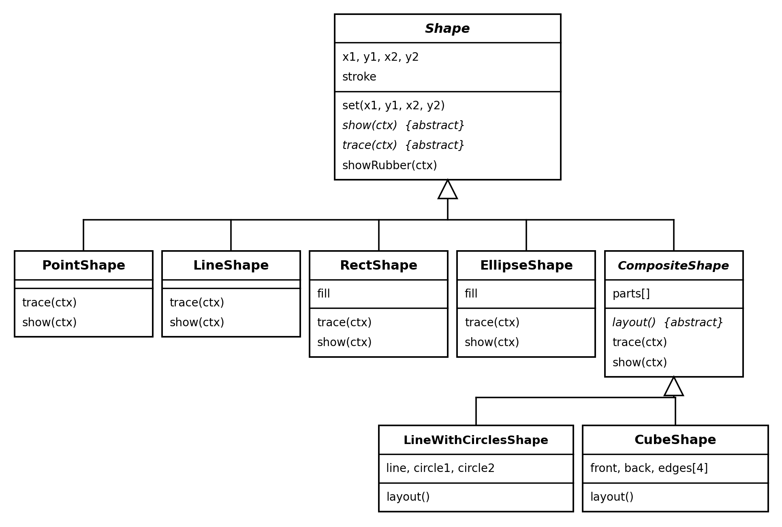
Рис. 1. Ієрархія класів фігур
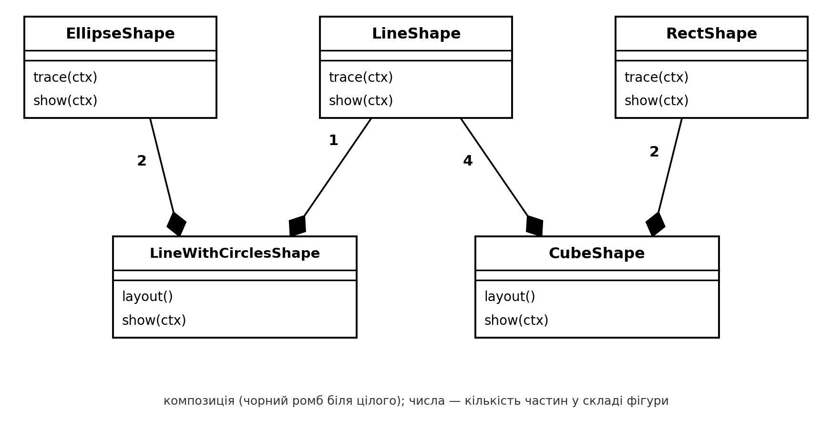
Рис. 2. Композиція у складних фігурах (заміна множинного успадкування)
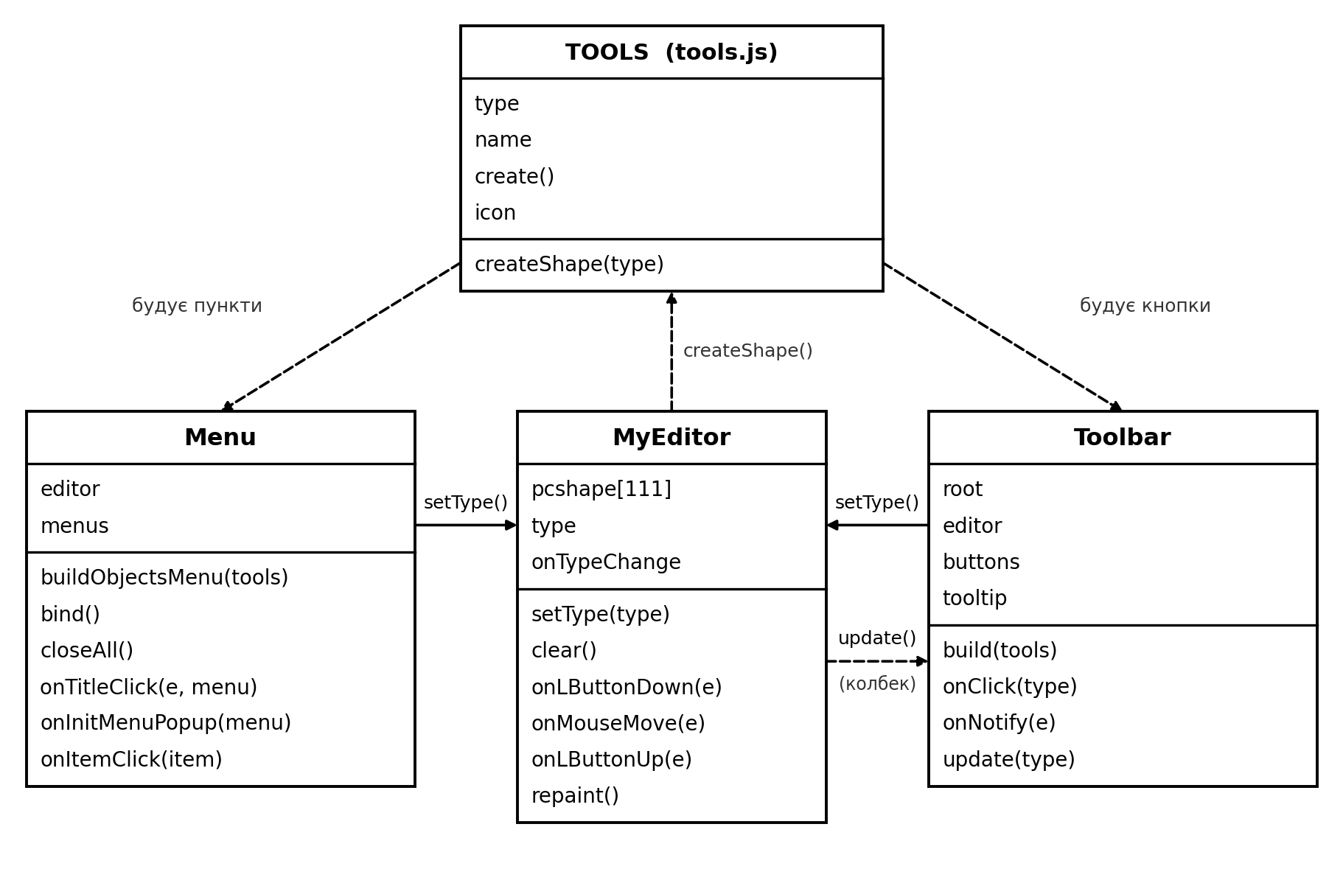
Рис. 3. Взаємодія класів MyEditor, Menu, Toolbar та списку TOOLS

Скріншоти
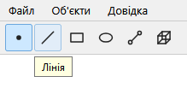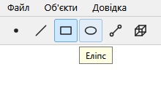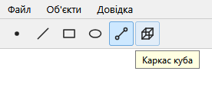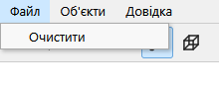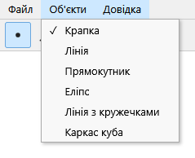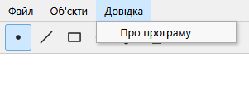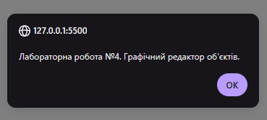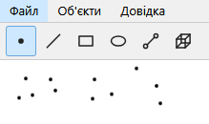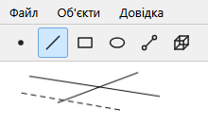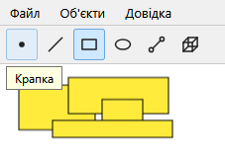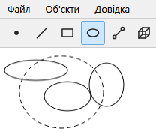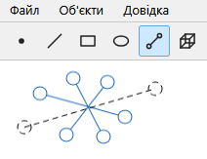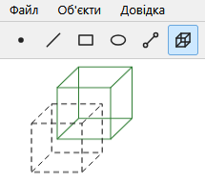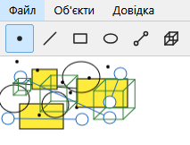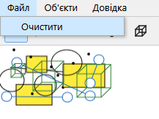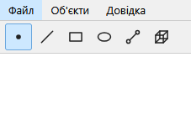

Висновки:
У ході лабораторної роботи вдосконалено структуру коду графічного редактора об’єктів мовою JavaScript (HTML + CSS, відображення на елементі canvas) для зручного додавання нових типів фігур. Редактор реалізовано як глобальний статичний об’єкт класу MyEditor (варіант Ж = 11). Додатково до крапки, лінії, прямокутника та еліпса запрограмовано дві нові фігури — лінію з кружечками та каркас куба, для всіх шести типів створено кнопки панелі інструментів з підказками. «Гумовий» слід усіх фігур малюється пунктирною лінією.
Оскільки JavaScript не підтримує множинне успадкування, для нових фігур застосовано композицію: базовий клас CompositeShape зберігає масив частин, а LineWithCirclesShape і CubeShape будуються з уже наявних LineShape, EllipseShape та RectShape. Метод show нових фігур викликає show частин, тому код малювання примітивів не дублюється. Перевагою такого підходу є простота і відсутність проблем ромбоподібного успадкування, недоліком — необхідність явно делегувати виклики частинам.
Усі типи фігур описані в одному списку TOOLS, з якого будуються меню, панель інструментів і створення об’єктів у редакторі, тому для додавання нової фігури достатньо створити клас-нащадок Shape та додати один запис у список. Використано інкапсуляцію, абстракцію (абстрактні класи Shape і CompositeShape), успадкування та поліморфізм (редактор викликає show() для будь-якої фігури через базовий тип). Програму протестовано в браузері, вона працює відповідно до завдання.

